Remshalden, im November 2022

Irmscher Opel Mokka iS3 -black- exklusives Sondermodell

In enger Zusammenarbeit mit der Opel Automobile GmbH wurde ein äußerst individuelles Sondermodell zusammengestellt, welches die frische Formensprache des Opel Mokka`s nachhaltig unterstreicht. Das Sondermodell ist auf 500 Stück streng limitiert und hört auf den Namen Irmscher Opel Mokka iS3 -black-. Die Basis bildet die bereits sehr umfangreiche Ausstattungsvariante „Ultimate“.

Bereits mit dem ersten Blick auf das exclusive Sondermodell wird die Namensgebung eindeutig bestätigt, da sowohl das neue Markengesicht von Opel mit dem typischen Vizor Grill sowie die prägenden Anbauteile in schwarz gehalten sind. Die 19 Zoll Irmscher Alufelgen im Cosmo Star black Design und die Sportbereifung in der Dimension 225/45 R19 bilden das Schuhwerk. Die eigens für dieses Modell entwickelte Fahrwerkstieferlegung sorgt für ein noch sportlicheres Handling und trägt optisch zum großen Auftritt bei.

Die inneren Werte des Irmscher Opel Mokka iS3 -black- werden geprägt durch ein Alcantara Sportlederlenkrad mit silberner Nahtführung sowie Einstiegsleisten in schwarz eloxiert und den passenden Fußmatten mit silberner Einfassung. Durch die Limitierung wird jedes Modell zum Unikat. Ein passender Schlüsselanhänger in klimaneutral produziertem Leder ist ebenso im Lieferumfang enthalten.

Die Irmscher Firmengruppe baute in Ihrem mehr als 50-jährigen Bestehen weit über 500.000 Fahrzeuge in Irmscher Modifikationsstätten zu Sondermodellen um.
Dieses exclusive Sondermodell wird über alle Opel Partner in Deutschland vertrieben und ist ab sofort verfügbar.

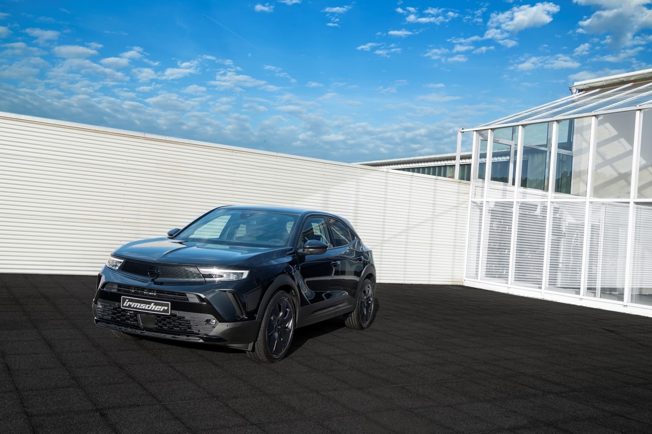
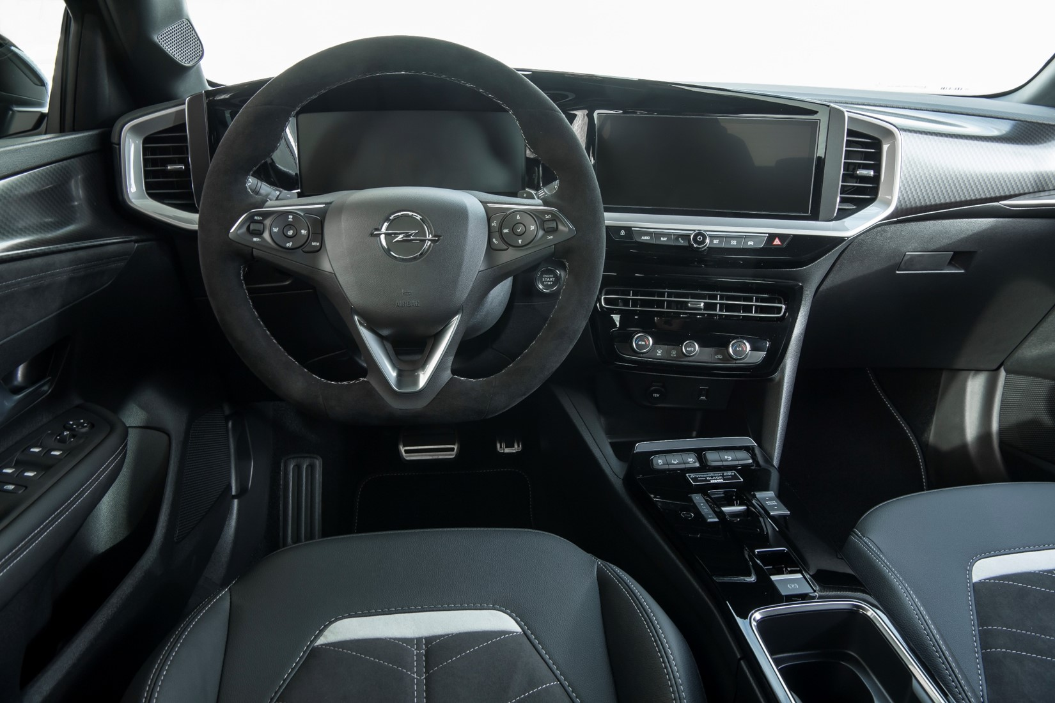

Alle Texte und Bilder halten wir für Sie aktuell und bequem zum Download bereit:

www.irmscher.de/presse
Ihre Zugangsdaten:
Benutzer: media
Passwort: fotos06

